졸업작품2 중간보고서
프로젝트명 | (국문) 길잡이
 | (영문) GilJob-E
진행  요약 | 면접은 짧은 시간 안에 상호 신뢰를 형성해야 하는 대표적인 고위험 전문 환경입니다. 이 과정에서 전달되는 정보의 상당 부분은 목소리, 시선, 표정과 같은 비언어 신호로 구성됩니다. 따라서 AI가 면접 대상이나 코치로 기능하려면, 단순히 텍스트를 주고받는 “도구”를 넘어 실시간 시청각 상호작용을 유지하는 “대화 상대”로서 동작해야 합니다.  3-2학기에는 이 요구를 설명가능한 정량 평가로 접근했습니다. 텍스트·음성·시각에서 10가지 지표를 추출하고, AI Hub 면접 데이터로 정규화하여 사용자에게 비언어적 상태를 수치로 제시하는 체계를 구축했습니다. 해당 방향은 “왜 이런 피드백을 주는가”에 대한 근거를 제공했으나, 동시에 수작업 Feature 설계와 전통적 분석법의 한계가 현실적인 멀티모달 상호작용을 제한한다는 구조적 관찰도 함께 남겼습니다.  4-1학기 길잡이 프로젝트는 이 관찰을 기반으로, 수작업 Feature 추출 대신 시청각 신호를 그대로 받아들이는 VLM 기반 멀티모달 추론과 스트리밍 계층의 직접 설계를 중심에 둡니다.
학수번호 | 15190_004
팀명 | 길잡이
Team page | https://github.com/GilJob-E
팀원(1) | 성 명 | 구준서 | 학 번 | 202135708
 | email | jsk4581@gmail.com | 연락처 | 010-5822-7964
 | github | https://github.com/jsk4581
팀원(2) | 성 명 | 김진우 | 학 번 | 202025514
 | email | jinukim123@naver.com | 연락처 | 010-7795-5363
 | github | https://github.com/hoddukzoa12
팀원(3) | 성 명 | 박세준 | 학 번 | 202135765
 | email | psj15641@gmail.com | 연락처 | 010-4822-1564
 | github | https://github.com/PSJ1564
팀원(4) | 성 명 | 조진범 | 학 번 | 202135841
 | email | chojinbum1007@gmail.com | 연락처 | 010-8339-0545
 | github | https://github.com/lpshi2002

1. 이전학기 요약
3-2학기에는 PyQt6 클라이언트와 FastAPI 서버를 기반으로 한 실시간 멀티모달 면접 코칭 시스템을 구현했습니다.
Praat·Librosa·MediaPipe·kiwi를 조합한 10가지 Feature를 병렬 추출하고, Z-Score 정규화를 거쳐 면접관 Agent와 코치 Agent로 구성된 Dual-Agent 구조에 투입했습니다.
대화 한 턴 기준 피드백 지연은 평균 2초 수준까지 단축했으며, 핵심 가설인 “비언어 신호의 정량적 실시간 피드백이 면접 연습에 유효하다”는 방향을 프로토타입 수준에서 검증했습니다.

2. 진행상황 중간보고
<졸업작품2: 변경사항 3가지>

[VLM 네이티브 멀티모달 추론]
3-2학기에서는 음성·비전·텍스트를 각각 전용 모듈로 분석한 뒤 그 분석값을 LLM 프롬프트에 주입했습니다. 이 방식은 모달 간의 상호작용을 직접 표현하기 어렵고, 분석에 대화의 맥락이 충분히 고려되지 않는다는 한계가 있었습니다.

4-1학기에서는 음성·비전 신호를 VLM에 직접 주입하는 네이티브 멀티모달 추론을 채택합니다.
Feature 설계를 모델의 표현 학습에 위임함으로써 교차 모달 패턴을 직접 포착하고, 처리 단계를 축소하여 Time-to-First-Token(TTFT) 예산을 LLM 본체로 이관합니다.
설명가능성은 다음 장에서 다루는 선행 연구를 보조 근거로 삼아 보완합니다.

[WebRTC 스트리밍 직접 구현 — TTFT 최소화]
실제 면접과 유사한 상호작용의 핵심 병목은 지연시간, 즉 TTFT입니다.
대화의 “시작점”이 늦어지는 순간 면접의 긴장감과 리듬이 모두 무너지기 때문입니다.
4-1학기에는 오디오·비디오 입력 경로를 WebRTC 기반 스트리밍으로 직접 구성하여, 파일 업로드·polling·버퍼링으로 발생하는 고정 지연을 제거합니다.

구체적으로는 브라우저의 getUserMedia → RTCPeerConnection을 통해 H.264 패킷을 서버로 밀어 넣고, 서버 측 SFU가 이를 디코딩한 뒤 프레임 샘플러 → ViT 인코더의 링 버퍼로 공급합니다. VAD 트리거가 발동하는 순간에는 이미 비전 임베딩이 링 버퍼에 적재되어 있으므로, LLM 프리필이 즉시 시작됩니다.

추론 엔진은 API 스택과 로컬 vLLM 스택을 동일 파이프라인 위에서 병행 실험합니다.
선택 기준은 TTFT 뿐 아니라 통제가능성, 모델 파인튜닝, 비용, 보안의 균형이며, 두 스택 모두 위 스트리밍 계층과 느슨하게 결합되도록 설계합니다.

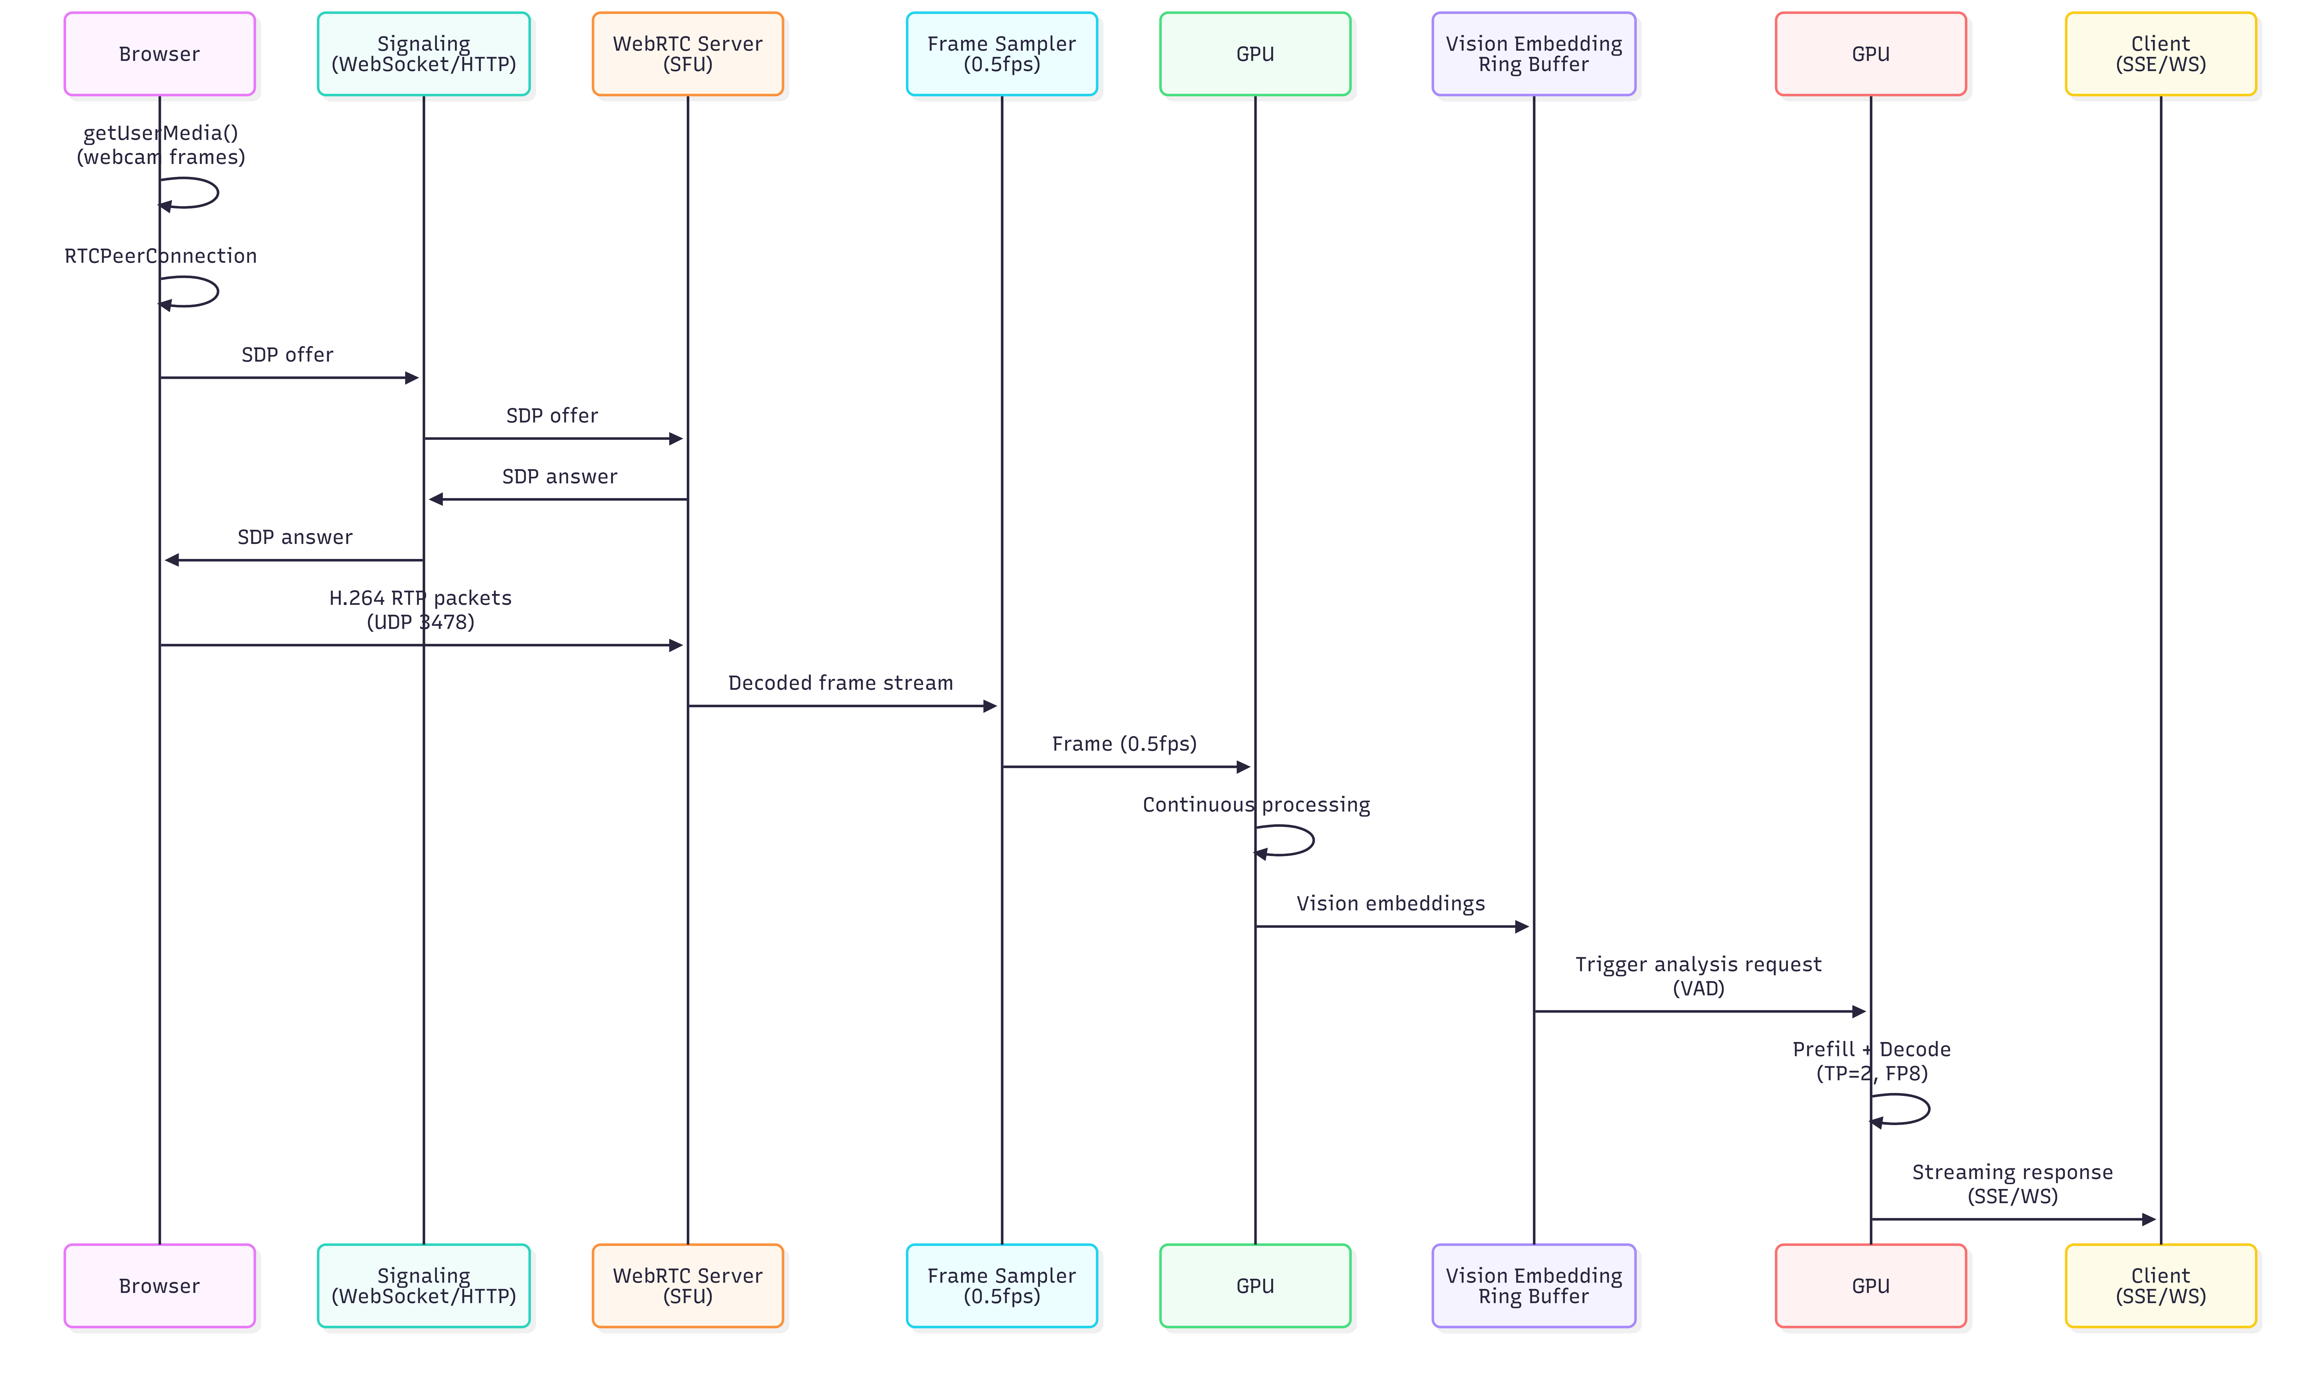
그림 1 - 서버측 스트리밍 파이프라인

이 설계의 핵심은 ViT 인코더를 상시 가동하여 비전 임베딩을 링 버퍼에 누적해 두고, VAD 기반 분석 요청이 들어오는 순간 프리필이 이미 준비된 상태에서 시작된다는 점입니다.
업로드 → 디코드 → 인코드로 이어지는 순차 병목이 제거되어 TTFT의 하한이 LLM 자체로 수렴하도록 구성합니다.

[아바타 구현 – SAPIEN 레퍼런스]
면접관 측 출력 역시 음성 한 줄이 아니라 “사람에 가까운” 시청각 존재여야 합니다.
4-1학기에는 학술 선례인 SAPIEN의 3-tier 구조(Client / Server / LLM, Blendshape DB 기반 Facial Motion Capture 재생)를 방법론으로 참고하여 구현합니다.
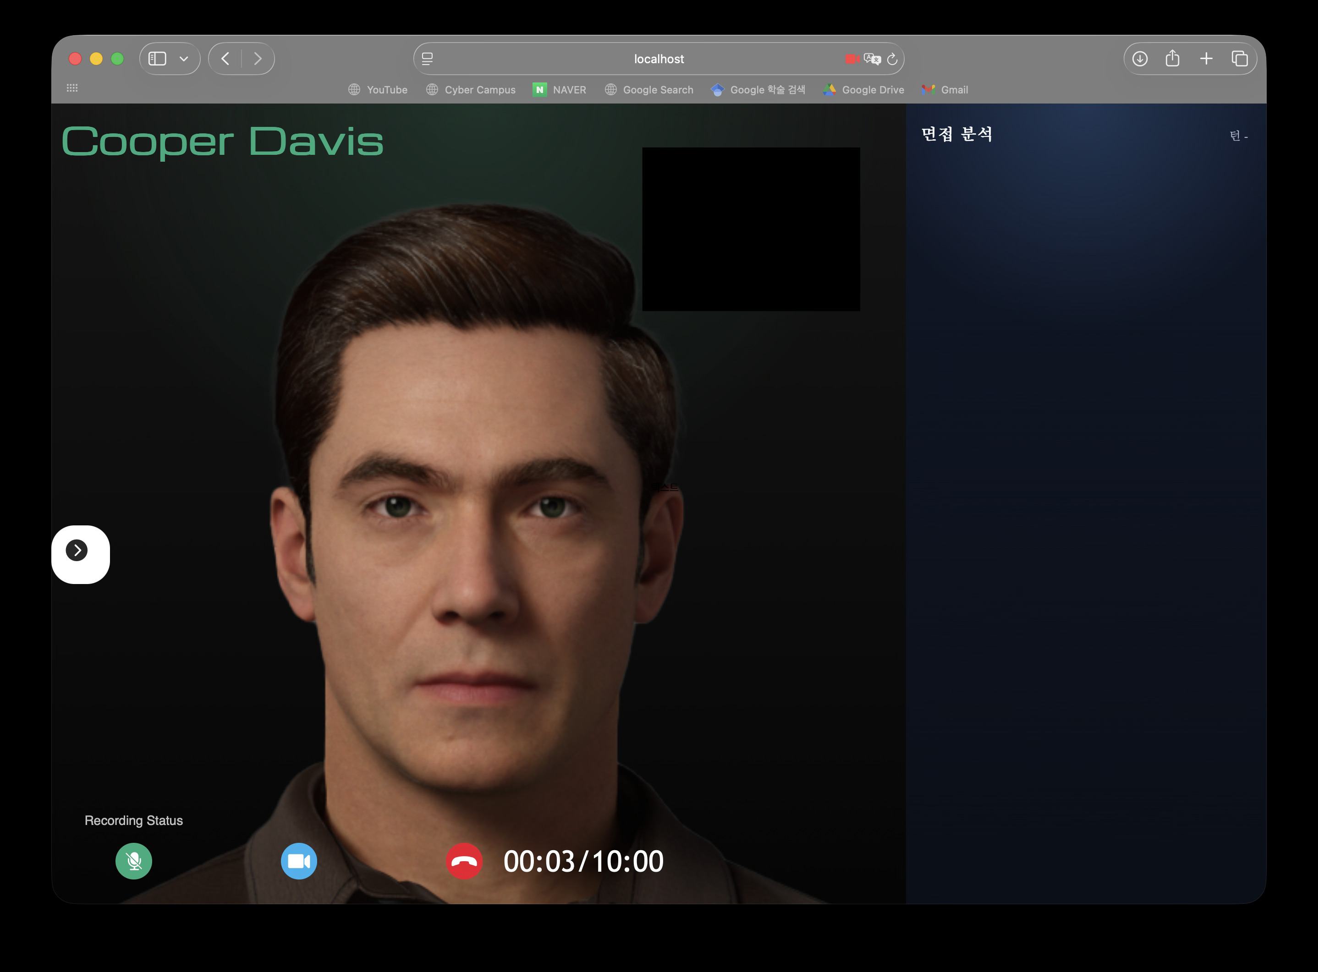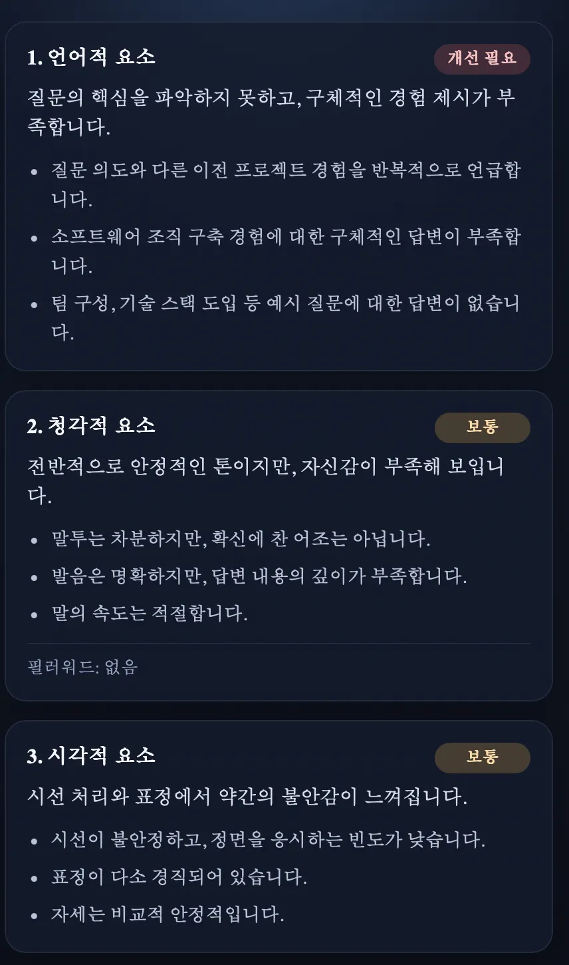
그림 2 - 현재 구현된 면접 진행 화면,
브라우저 내에서 동작하는 3D 아바타 면접관과 실시간 UI.

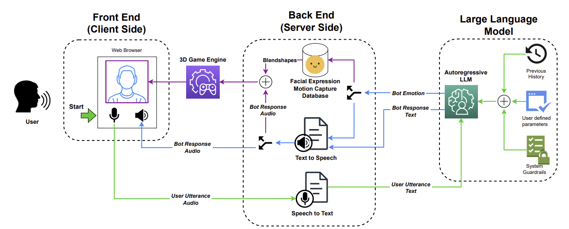
그림 3 – SAPIEN의 3-tier 아키텍처.

프론트엔드 3D 게임 엔진이 Facial Motion Capture DB의 Blendshape를 재생하고, 서버가 Bot Emotion과 Response Text를 공급하며, LLM이 Previous History와 System Guardrail을 조건으로 답변을 생성하는 3-tier 구성입니다. 길잡이는 이 구조를 면접 도메인에 맞게 조정하여 자체 구현하고 있습니다.

<멀티모달 전략: VLM 기반 + 선행연구 보조>

[VLM 주도 추론]
앞서 서술한 대로 이번학기 변화의 중심에는 VLM 단일 추론이 있습니다. 음성·비전·텍스트가 하나의 컨텍스트 안에서 해석되므로, “답변이 주저하는 동안 시선이 흔들렸다”와 같은 교차 모달 관찰이 별도의 결합 연산 없이 자연스럽게 유도됩니다.

[선행연구 보조 - ACM MM AVI2026 Baseline]
VLM 단일 추론의 약점은 “왜 그런 평가를 내렸는지”를 직접 해명하기 어렵다는 점입니다.
길잡이는 이를 보완하기 위해 ACM Multimedia AVI2026 Challenge의 baseline을 참조합니다. 해당 baseline은 CLIP(시각)·Whisper(오디오)·RoBERTa(언어) 세 모달을 각각 인코딩한 뒤 Regression module로 결합하여 성격(OCEAN) 및 인지 능력을 예측하는 구조이며, 본 프로젝트의 평가 범주 설계와 해석가능성 근거 확보에 활용됩니다.
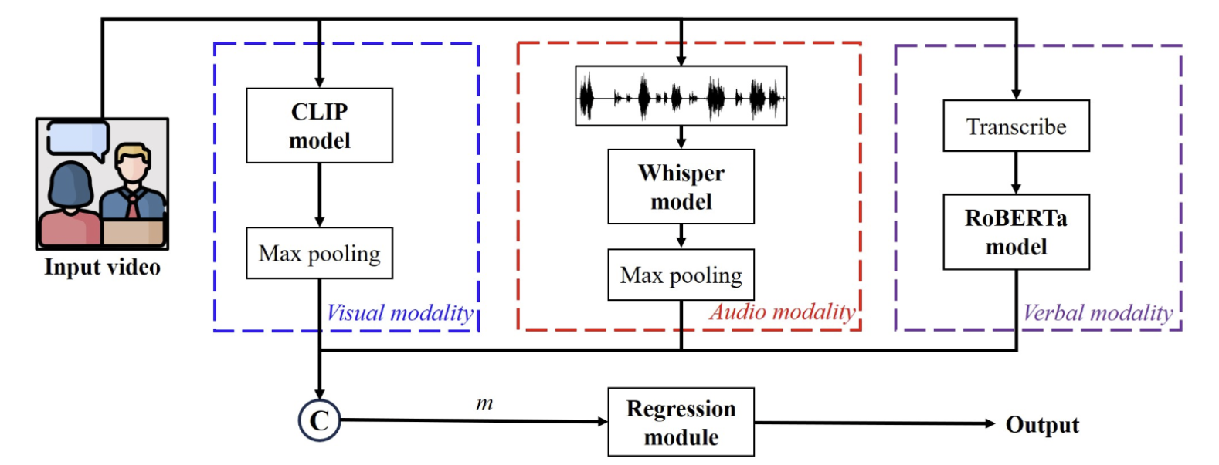
그림 4 - ACM MM AVI2026 baseline 아키텍처

<실험 / 검증 현황>

이번 진행 기간 동안 저희 팀은 추론 엔진 후보에 대한 로컬·클라우드 벤치마크를 수행했습니다.
한국어 면접 응답의 유창성·관련성·격식 측면에서 로컬 소형 모델 또한 실사용 수준에 도달함을 확인했고, 멀티모달 전사 품질 역시 기준을 충족했습니다.
반면 대화 한 턴 기준 E2E 지연을 측정한 결과, LLM 자체의 Time-to-First-Token이 구조적 병목임이 관찰되었습니다.
이 관찰은 스트리밍 계층 직접 구현이라는 설계 결정의 직접적 근거입니다.
업로드·디코드·polling 병목을 제거하더라도 TTFT 자체를 해결하지 않으면 전체 지연은 LLM 하한에 수렴합니다.
따라서 학기 후반부 과제는 (i) API 스택과 로컬 스택의 동일 파이프라인 위 A/B 테스트 비교, (ii) 링 버퍼 기반 프리필 선행을 통한 TTFT 체감 지연 축소, 두 갈래로 정리됩니다.

<향후 계획>
- 질답 데이터베이스 및 RAG 구축: AI4A-lab에서 제공받은 RecruitView 데이터셋 및 자체 수집 질문군을 기반으로 RAG 계층을 구축하여 면접관 Agent의 도메인 적합도를 제고합니다.
- 아바타 합성 고도화: 현재 구현된 아바타의 립싱크·표정 합성 품질을 SAPIEN 방법론에 근거하여 개선합니다.
- AVI2026 baseline 검증: 확보된 baseline 코드를 공식 데이터셋 위에서 재현하고, 길잡이 VLM 추론 결과와의 비교를 통해 해석가능성 근거를 강화합니다.
- 추론 스택 A/B 확정: API·로컬 스택을 동일 파이프라인 위에서 비교하여 최종 배포 구성을 확정합니다.
학기 내 남은 기간 동안 상기 항목을 순차 진행하여 최종보고 시점에는 통합 데모가 가능한 시스템을 제출하겠습니다.

